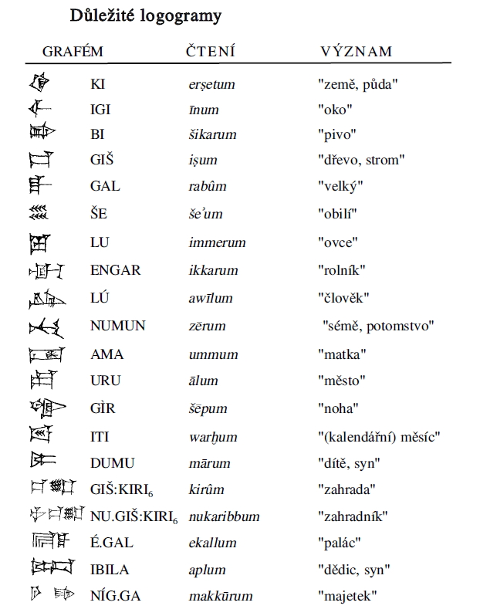

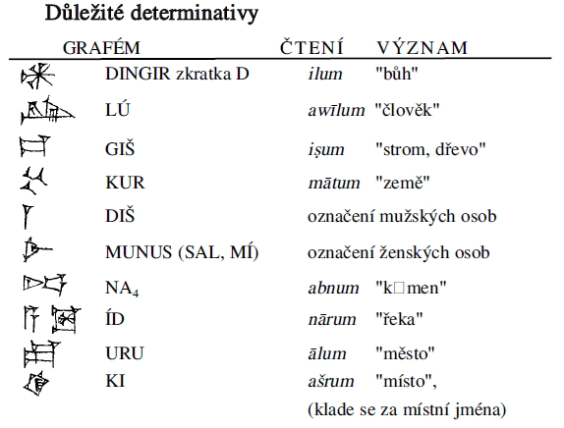

Sumerské morfémy plurálu:
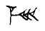 ME.EŠ = MEŠ
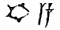 ḪI.A = ḪÁ

